Φύλλο εργασίας στο Scratch
Αντιγραφή αριθμών που διαιρούνται με το 3 από μία λίστα σε νέα λίστα
Πρόβλημα: Γράψτε ένα πρόγραμμα που εισάγει σε μία λίστα 10 ακέραιους
αριθμούς από το 1 μέχρι το 200 κατά τυχαίο τρόπο.
Στη συνέχεια, να προσπελαύνει τη λίστα ώστε κάθε αριθμός που
διαιρείται ακριβώς με το 3 να αντιγράφεται (προστίθεται) σε
μία νέα λίστα.
Έτσι, η νέα λίστα θα περιέχει τελικά μόνο εκείνους τους αριθμούς
της αρχικής λίστας που διαιρούνται με το 3.
Οδηγίες:
A) Θα βάλετε 1 χαρακτήρα στο σκηνικό (Μπορείτε να διαλέξετε κάποιον από τη
βιβλιοθήκη του Scratch).
B) Δώστε του ένα όνομα (π.χ. Δημήτρης, Αμάντα).
Γ) Προγραμματίστε έτσι ώστε:
Ι) Να δημιουργήσετε δύο μεταβλητές λίστας:
α) Η λίστα-πηγή, η οποία θα περιέχει τους 10 τυχαίους ακέραιους αριθμούς.
Ονομάστε την λίστα_Α.
β) Η λίστα-προορισμού, η οποία θα περιέχει εκείνους τους αριθμούς από την
λίστα-πηγή που διαιρούνται ακριβώς με το 3.
Ονομάστε την λίστα_Β.
Αρχικοποιήστε τις δύο λίστες ώστε κάθε φορά που ξεκινάει μία εκτέλεση του
προγράμματος να διαγράφονται τα ήδη υπάρχοντα στοιχεία.
Προσθήκη τυχαίων αριθμών στη λίστα_Α
IΙ) Να επαναλαμβάνει 10 φορές τις παρακάτω εντολές:
- Εύρεση τυχαίου αριθμού στο εύρος 1-200 και εισαγωγή του στη λίστα.
Tip: Στους τελεστές υπάρχει σχετικό block που επιλέγει έναν τυχαίο αριθμό από…έως.
- Προαιρετικά, μπορείτε να κάνετε να παίζει κάποιος ήχος όταν γίνεται η προσθήκη
ενός αριθμού στη λίστα σε συνδυασμό με μία μικρή καθυστέρηση π.χ. 1
δευτερολέπτου. Διαλέξτε έναν ήχο από τη βιβλιοθήκη του Scratch.
Τώρα, θα χρειαστεί να προσπελάσουμε τη λίστα ένα-ένα στοιχείο τη φορά ώστε να εξετάσουμε αν το
συγκεκριμένο στοιχείο διαιρείται ακριβώς με το 3.
Για να γνωρίζουμε σε ποιά θέση της λίστας είμαστε κάθε φορά, θα χρειαστούμε μία
μεταβλητή-δείκτη θέσης.
Αντιγραφή στοιχείων που διαιρούνται με το 3 από τη λίστα_Α στη λίστα_Β
ΙII) Να δημιουργεί μία μεταβλητή για την τρέχουσα θέση στη λίστα-πηγή. Ονομάστε την
δείκτης_θέσης. Η αρχική τιμή είναι 0.
IV) Να επαναλαμβάνει 10 φορές τις παρακάτω εντολές:
α) Να αυξάνει τον δείκτη θέσης κατά 1
β) Να ελέγχει αν το τρέχον στοιχείο της λίστα_Α (που αντιστοιχεί, δηλαδή, στην
θέση που υποδεικνύει η μεταβλητή δείκτης_θέσης) διαιρείται ακριβώς με το
3:
- Αν ισχύει, τότε να προσθέτει τον στοιχείο αυτό στη λίστα_Β
Tip: Στους τελεστές υπάρχει σχετικό block για το ακέραιο υπόλοιπο (mod) που θα το
εκμεταλλευτείτε.
Δ) Δοκιμάστε το πρόγραμμά σας (παίζοντας εσείς τον ρόλο του χρήστη τώρα)
Τα δεδομένα (10 αριθμοί) εισάγονται στη λίστα αυτόματα κατά τυχαίο τρόπο.
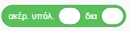
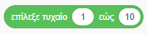
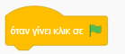
Εντολές και blocks που θα χρησιμοποιήσετε:
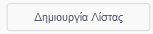
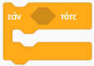
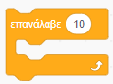

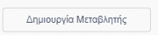
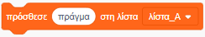
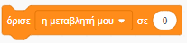
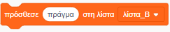
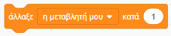
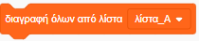
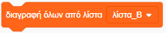


Ε) Αποθηκεύστε την εργασία σε αρχείο στον υπολογιστή σας στον κατάλληλο
φάκελο με όνομα Αντιγραφή αριθμών που διαιρούνται με το 3 από μία λίστα σε νέα
λίστα
Επέκταση:
ΣΤ) Τροποποιήστε το πρόγραμμα ώστε να εμφανίζει πόσους αριθμούς αντέγραψε από τη
λίστα-πηγή στη λίστα-προορισμό.
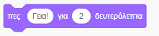
Blocks που ενδεχομένως θα χρησιμοποιήσετε:
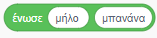


Ζ) Αποθηκεύστε την εργασία σε αρχείο στον υπολογιστή σας στον κατάλληλο
φάκελο με όνομα Αντιγραφή αριθμών που διαιρούνται με το 3 από μία λίστα σε νέα
λίστα-έκδοση 2

